**Java Web开发**

**实验一**

**作业报告**

|  |  |
| --- | --- |
| 学 院 | 计算机 |
| 所在系 班 级 | 2017软件工程系10班 |
| 学 号 姓 名 | 04171924刘雪欣 |
| 指 导 教 师 | 罗永升 |
| 完 成 时 间 | 2019年3月1 |

# 实验题目

1熟悉MyEclipse环境，在软件下绑定JDK和Tomcat，新建项目并运行；（必做）

2在MyEclipse环境下新建一个项目取名为Webtest+学号（必做）

* 1. 并在其下创建一个JSP程序，并在IE下运行；

将test1中的例题input.jsp、receive.jsp内容拷入项目中。并运行访问该JSP页面；

# 分析与设计

input.jsp、receive.jsp

# 关键源码（部分）

input.jsp

<%@ page language="java" import="java.util.*" pageEncoding="UTF-8"%>

<%

String path = request.getContextPath();

String basePath = request.getScheme()+"://"+request.getServerName()+":"+request.getServerPort()+path+"/";

%>

<!DOCTYPE HTML PUBLIC "-//W3C//DTD HTML 4.01 Transitional//EN">

<html>

<head>

<base href="<%=basePath%>">

<title>My JSP 'input.jsp' starting page</title>

<meta http-equiv="pragma" content="no-cache">

<meta http-equiv="cache-control" content="no-cache">

<meta http-equiv="expires" content="0">

<meta http-equiv="keywords" content="keyword1,keyword2,keyword3">

<meta http-equiv="description" content="This is my page">

<!--

<link rel="stylesheet" type="text/css" href="styles.css">

-->

</head>

<body bgcolor=cyan>

<font size=8>

<FORM action="receive.jsp" method=post name=form>

<P>请输入下列信息：

<BR>输入您的姓名:<INPUT type="text" name="name" value="张三"></BR>

<BR>选择性别:<INPUT type="radio" name="S" value="男" checked="default">男

<INPUT type="radio" name="S" value="女">女

</BR>

<BR>选择您喜欢的歌手:

<input type="checkbox" name="superstar" value="张歌手" >张歌手

<input type="checkbox" name="superstar" value="李歌手" >李歌手

<input type="checkbox" name="superstar" value="刘歌手" >刘歌手

<input type="checkbox" name="superstar" value="王歌手" >王歌手

</BR>

<INPUT TYPE="hidden" value="这是隐藏信息" name="secret">

<INPUT TYPE="submit" value="提交" name="submit">

</FORM>

</font>

</body>

</html>

receive.jsp

<%@ page language="java" import="java.util.*" pageEncoding="UTF-8"%>

<%

String path = request.getContextPath();

String basePath = request.getScheme()+"://"+request.getServerName()+":"+request.getServerPort()+path+"/";

%>

<!DOCTYPE HTML PUBLIC "-//W3C//DTD HTML 4.01 Transitional//EN">

<html>

<head>

<base href="<%=basePath%>">

<title>My JSP 'receive.jsp' starting page</title>

<meta http-equiv="pragma" content="no-cache">

<meta http-equiv="cache-control" content="no-cache">

<meta http-equiv="expires" content="0">

<meta http-equiv="keywords" content="keyword1,keyword2,keyword3">

<meta http-equiv="description" content="This is my page">

<!--

<link rel="stylesheet" type="text/css" href="styles.css">

-->

</head>

<body bgcolor=cyan>

<Font size=8><% request.setCharacterEncoding("utf-8");

// String yourName=new String((request.getParameter("name")).getBytes("iso-8859-1"),"utf-8"); // 获取text提交的值

String yourName=request.getParameter("name");

// String tt=URLEncoder.encode("林","utf-8");

// out.println("中文编码:"+tt);

//String yourName=URLDecoder.decode(request.getParameter("name"),"utf-8");

String yourSex=request.getParameter("S"); //获取radio提交的值

String secretMess=request.getParameter("secret"); //获取hidden提交的值

String personName[]=request.getParameterValues("superstar"); //获取checkbox提交的值

out.println("<P> 您的姓名:"+yourName+"</P>");

out.println("<P> 您的性别:"+yourSex+"</P>");

out.println("<P> 您喜欢的歌手:");

if(personName==null)

{ out.print("一个都不喜欢");

}

else

{ for(int k=0;k<personName.length;k++)

{ out.println(" "+personName[k]);

}

}

out.println("<P> hidden提交的值:"+secretMess);

%>

<p>姓名：${param.name}

<p>ttt${paramValues.superstar}

</FONT>

</body>

</html>

# 运行效果图

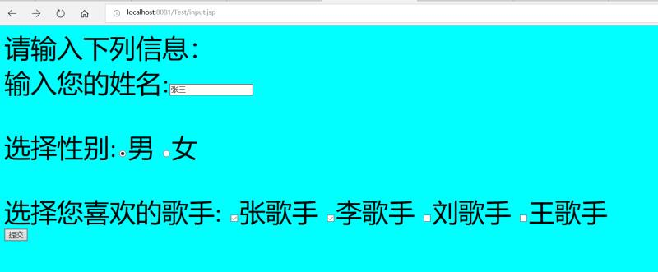

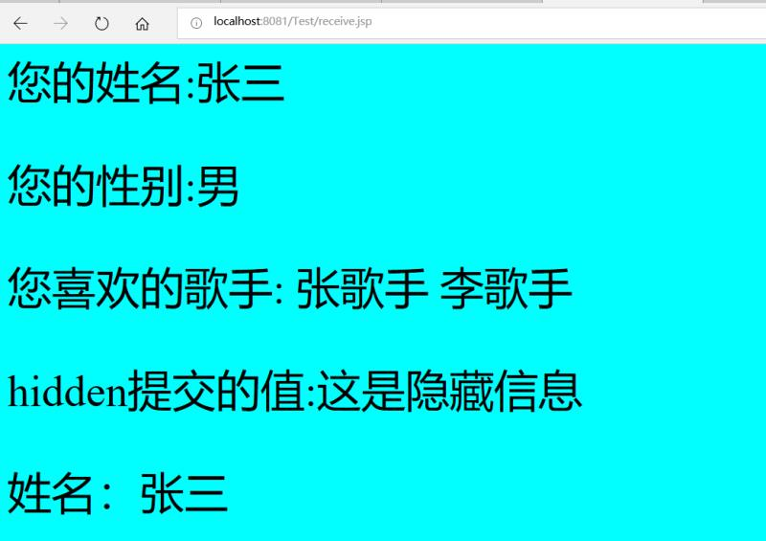

# 收获与问题

Get方法和post方法的区别